湳雅國小107年度環境教育成果訪視
活動名稱 | 攀岩體驗
活動日期 | 1070503 | 活動相簿（請點選）
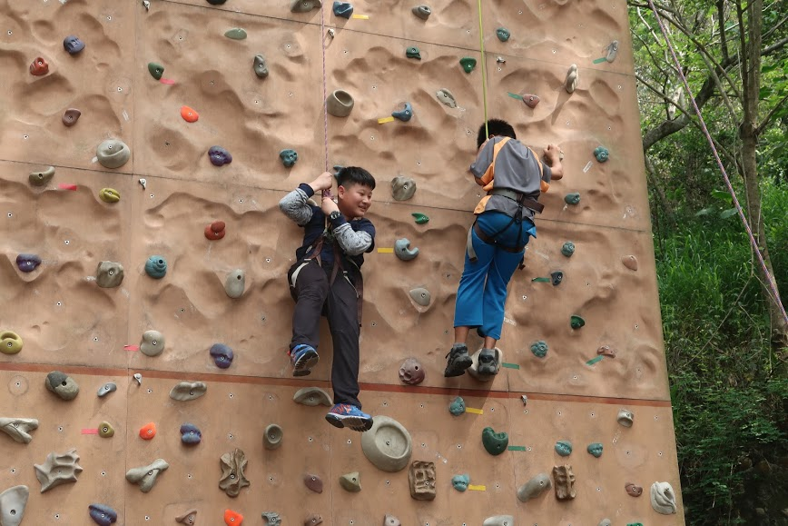
照片說明：1070503攀岩體驗
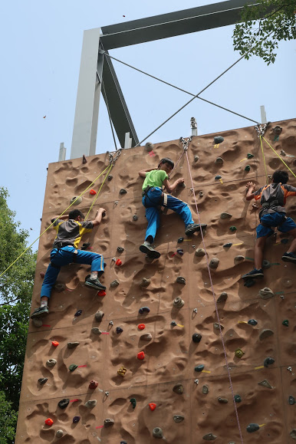
照片說明：1070503攀岩體驗

湳雅國小107年度環境教育成果訪視
活動名稱 | 攀岩體驗
活動日期 | 1070503 | 活動相簿（請點選）
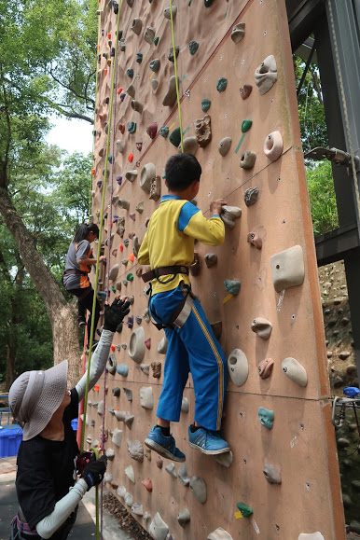
照片說明：1070503攀岩體驗
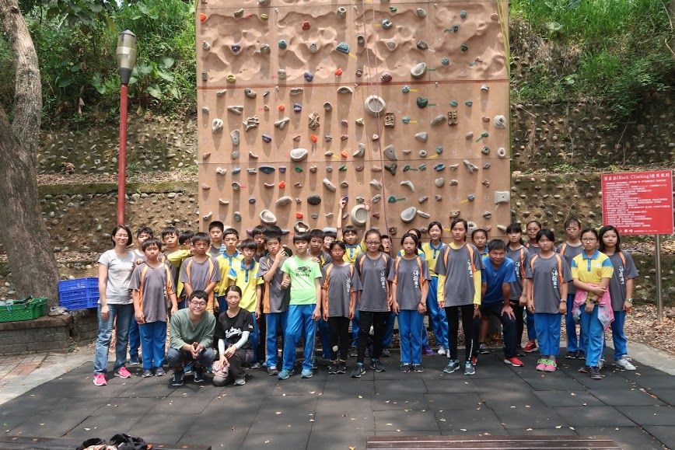
照片說明：1070503攀岩體驗

